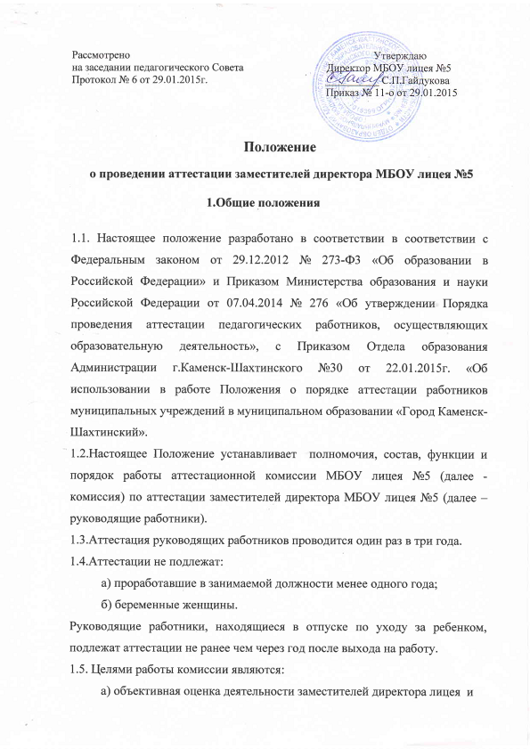

определение их соответствия занимаемой должности;

б) оказание содействия в повышении эффективности работы учреждения;

в) стимулирование профессионального роста заместителя директора.

1.6.Основными принципами аттестации являются коллегиальность, гласность, открытость, обеспечивающие объективное отношение к руководящим работникам, недопустимость дискриминации при проведении аттестации.

2.Состав и полномочия комиссии
2.1.Комиссия в составе председателя, заместителей председателя, секретаря и членов комиссии формируется из числа представителей профессионального союза, общественных объединений, органов самоуправления: Учредительного совета лицея, педагогического совета лицея.

2.2.Количественный и персональный состав комиссии утверждается приказом директора МБОУ лицея №5.

2.3.К работе комиссии по решению руководителя образовательного учреждения могут привлекаться независимые эксперты. Правом решающего голоса обладают председатель, заместители председателя и члены комиссии, правом совещательного голоса – секретарь комиссии, независимые эксперты.

2.4.Комиссия действует на постоянной основе.

2.5.Комиссия правомочна решать вопросы, отнесенные к ее компетенции, если на заседании присутствует не менее половины ее членов с правом решающего голоса. При равенстве голосов принимается решение, за которое голосовал председательствующий на заседании.

2.6.В случае, когда присутствие члена комиссии на заседании невозможно по уважительным причинам (служебная командировка, временная нетрудоспособность), может производится его замена с внесением соответствующего изменения в состав комиссии.

2.7.Решения комиссии принимаются большинством голосов присутствующих на заседании членов комиссии с правом решающего голоса. Мнение членов комиссии выражается словами «за» или «против». Голосование осуществляется в отсутствие аттестуемого руководящего работника. Решения комиссии оформляются протоколом, который подписывают присутствующие на заседании члены комиссии, имеющие право решающего голоса, и секретарь комиссии.

2.8.Организационное обеспечение деятельности аттестационной комиссии осуществляет секретарь аттестационной комиссии.

3.Порядок и процедура работы комиссии

3.1.Заседания комиссии проводятся в соответствии с утвержденным графиком с обязательным участием аттестуемого. График проведения аттестации ежегодно утверждается приказом директора лицея и доводится до сведения аттестуемых не менее чем за месяц до начала аттестации.

3.2.В приказе о проведении аттестации указываются:

а) фамилия, имя, отчество, должность аттестуемого заместителя

директора;

б) дата и время проведения аттестации;

в) форма проведения аттестации;

г) дата представления в аттестационную комиссию необходимых

документов с указанием лиц, ответственных за их подготовку.

3.3.На рассмотрение комиссии представляются следующие документы:

а) должностная инструкция аттестуемого заместителя директора;

б) выписка из протокола предыдущей аттестации;

в) отчет аттестуемого по результатам профессиональной деятельности за отчетный период.

3.4.Аттестуемый заместитель директора должен быть заранее, не менее чем за неделю до заседания комиссии, ознакомлен с представленными материалами.

3.5.Ежегодно на организационном заседании аттестационная комиссия принимает решение о сроках, способах подготовки общего перечня вопросов и составления на их основе аттестационных материалов.

3.6.Аттестационные материалы должны обеспечивать проверку знания аттестуемого заместителя директора:

а) нормативной правовой базы в сфере образования;

б) специфики образовательного процесса в лицее;

в) правил и норм по охране труда;

г) основ гражданского, трудового, бюджетного и налогового

законодательства;

д) основ управления, финансового обеспечения деятельности

учреждения.

3.7.Пакет аттестационных материалов должен содержать не менее 50 вопросов.

3.8.Количество правильных ответов, определяющих успешное прохождение аттестации, не может быть менее двух третей общего их числа.

3.9.Перечень вопросов для составления аттестационных материалов не реже одного раза в год пересматриваются.

3.10.Аттестационные материалы и количество правильных ответов, определяющие успешное прохождение аттестации, утверждаются руководителем образовательного учреждения.

3.11.Аттестация проводится в форме тестовых испытаний или собеседования.

3.12.По результатам заседания аттестационной комиссии аттестуемому заместителя директора дается одна из следующих оценок:

а) соответствует занимаемой должности;

б) не соответствует занимаемой должности.

3.13.В случае признания аттестуемого заместителя директора лицея не соответствующим занимаемой должности комиссия может давать рекомендации:

а) о направлении аттестуемого заместителя директора на курсы

повышения квалификации или профессиональную переподготовку;

б) о возможности рассмотрения работодателем расторжения трудового

договора с работником в соответствии с пунктом 3 статьи 81

Трудового кодекса РФ.

3.14.Уведомление о результатах аттестации выдается аттестуемому не позднее пяти дней с даты прохождения аттестации. Выписка из протокола приобщается к его личному делу. С выпиской из протокола руководящий работник знакомится под роспись.

3.15.При рассмотрении вопроса о расторжении трудового договора с не аттестованным работником директор должен учитывать:

а) выполнение заместителем директора требований законодательства

Российской Федерации, Ростовской области, нормативных правовых

актов органов исполнительной власти области и органов местного

самоуправления.

б) личный вклад заместителя директора в развитие и

совершенствование учебного воспитательного процесса;

в) личный вклад заместителя директора в укрепление материально-

технической базы учреждения.

3.16.Трудовые споры, связанные с аттестацией, с прекращением трудовых отношений рассматриваются в соответствии с действующим законодательством Российской Федерации.

